Číslo smlouvy: SNPCS 01896/2025

*Dotační titul: A1*

**SMLOUVA O DÍLO**

**UZAVŘENÁ DLE USTANOVENÍ § 2586 A NÁSL. ZÁK. Č. 89/2012 SB., OBČANSKÉHO ZÁKONÍKU, VE ZNĚNÍ POZDĚJŠÍCH PŘEDPISŮ**

**I. Smluvní strany**

**1.1 Objednatel**

**Správa Národního parku České Švýcarsko**

Sídlo: Pražská 457/52, 407 46, Krásná Lípa

zastoupena: Ing. Petr Bauer, náměstek odboru ochrany přírody  
IČ: 06342477

DIČ: CZ06342477

V rozsahu této smlouvy osoba zmocněná k jednání se zhotovitelem, k věcným úkonům a k převzetí díla: Ing. Jaroslav Semík

(dále jen „objednatel”)

a

**1.2 Zhotovitel**

**INOCERAMUS, z. s.**

Sídlo: XXXXXXXXXXXXXXXXXXXXXXXXXXXXXXXXXXXXXXXX   
Zastoupený: Konstantin Kiryčuk, předseda spolku

IČ: 21453802

(dále jen „zhotovitel”)

**II. Předmět smlouvy**

2.1 Na základě této smlouvy se zhotovitel zavazuje provést na svůj náklad a nebezpečí dílo specifikované v čl. 2.2 této smlouvy a předat jej objednateli. Objednatel se zavazuje dílo převzít a zaplatit za něj zhotoviteli dohodnutou cenu.

2.2 Dílem se rozumí:

**- oprava a kontrola oplocenek** s jedlí bělokorou a **výstavba a oprava individuálních ochran** jedle bělokoré u Labské Stráně(p. p. č. 755 v k. ú. Labská Stráň), PR Pavlínino údolí na pozemku p. č.1112 v k. ú. Studený u Kunratic, pozemku p. č. 549 a 563 v k. ú. Jetřichovice u Děčína, pozemku p. č. 501 v k. ú. Rynartice, pozemku p. č. 1095 k. ú. Studený u Kunratic, oprava oplocenek pro ochranu lilií zlatohlavých v PR Maiberg pozemku p. č. 55/1 k. ú. Dolní Kamenice, oplocenek na pozemkup. č. 1112 v k. ú. Modrá u Děčína, oplocenky na p. č. 205/3 k. ú. Studený u Kunratic, oplocenky na pozemku p. č. 174/1 k. ú. Jetřichovice, oplocenek na pozemku p. č. 1122/1 k. ú. Huntířov u Děčína, oplocenky na pozemku p. č. 3158 k. ú. Růžová, oplocenky na pozemku p. č. 803/1 k. ú. Vysoká Lípa a oplocenky na pozemku p. č. 915 v k. ú. Bynovec (Čabel). Toto dílo je specifikované v příloze č. 1, která je nedílnou součástí této smlouvy.

(dále jen „dílo“)

2.3 Při provádění díla je zhotovitel vázán pokyny objednatele.

**III. Cena díla a platební podmínky**

3.1 Cena díla je stanovena dohodou:

Cena celkem: **62250,- Kč** (slovy šedesátdvatisícdvěstěpadesát korun českých) bez DPHa bude stanovena dle skutečně provedených prací na základě kalkulace uvedené v příloze č. 1 této smlouvy.

Zhotovitel není plátce DPH.

3.2 Dohodnutá cena je stanovena jako nejvýše přípustná.

3.3 Veškeré náklady vzniklé zhotoviteli v souvislosti s prováděním díla jsou zahrnuty v ceně díla.

3.4 Cena za dílo bude vyúčtována po provedení díla. Zhotovitel je povinen fakturu vystavit a doručit objednateli nejpozději do 15 pracovních dnů po předání a převzetí díla (v žádném případě však ne později než do 30. 11. kalendářního roku) na základě předávacího protokolu na adresu: Správa Národního parku České Švýcarsko, Pražská 52, 407 46 Krásná Lípa.

3.5 Faktura musí mít náležitosti účetního dokladu podle platných obecně závazných právních předpisů; označení faktury a její číslo; číslo této smlouvy, den jejího uzavření a předmět smlouvy; označení banky zhotovitele včetně identifikátoru a čísla účtu, na který má být úhrada provedena; jméno a adresu zhotovitele; položkové vykázání nákladů, konečnou částku; den odeslání faktury a lhůta splatnosti.

3.6 Faktura vystavená zhotovitelem je splatná do 30 kalendářních dnů po jejím obdržení objednatelem. Objednatel může fakturu vrátit do data její splatnosti, pokud obsahuje nesprávné nebo neúplné náležitosti či údaje. Lhůta splatnosti počne běžet doručením opravené a bezvadné faktury.

3.7 Fakturovaná částka bude považována za uhrazenou včas, bude-li posledního dne splatnosti odepsána z účtu objednatele.

**IV.** **Doba a místo plnění**

4.1 Zhotovitel se zavazuje provést dílo a předat jej objednateli nejpozději do: 30. 11. 2025.

4.2 Pokud zhotovitel dokončí dílo před dohodnutým termínem, zavazuje se objednatel, že převezme dílo i v dřívějším nabídnutém termínu, pokud bude bez vad a nedodělků.

4.3 Místem plnění je p. p. č. 755 v k. ú. Labská Stráň, p. p. č.1112 v k. ú. Studený u Kunratic, p. p. č. 549 a 563 v k. ú. Jetřichovice u Děčína, p. p. č. 501 v k. ú. Rynartice, p. p. č. 1095 v k. ú. Studený u Kunratic, p. p. č. 55/1 v k. ú. Dolní Kamenice, p.p. č. v 1112 v k. ú. Modrá u Děčína, p. p. č. 205/3 k. ú. Studený u Kunratic, p. p. č. 174/1 k. ú. Jetřichovice, p. p. č. 1122/1 k. ú. Huntířov u Děčína, p. p. p. č. 3158 k. ú. Růžová, p. p. č. 803/1 k. ú. Vysoká Lípa, p. p. č. 915 v k. ú. Bynovec (Čabel).

**V. Další ujednání**

5.1 Zhotovitel je povinen provést dílo v kvalitě, formě a obsahu, které vyžaduje tato smlouva a která je obvyklá pro díla obdobného typu. Zhotovitel je povinen po celou dobu provádění díla dbát pokynů objednatele.

5.2 Objednatel je oprávněn kontrolovat provádění díla. Zjistí-li objednatel, že zhotovitel provádí dílo v rozporu se svými povinnostmi, je oprávněn zhotovitele na tuto skutečnost upozornit a dožadovat se provádění díla řádným způsobem. Jestliže tak zhotovitel neučiní ani ve lhůtě mu k tomu poskytnuté, je objednatel oprávněn od této smlouvy odstoupit doručením písemného odstoupení zhotoviteli.

**VI. Předání a převzetí díla**

6.1 O předání díla vyhotoví smluvní strany předávací protokol podepsaný oběma smluvními stranami. Objednatel není povinen převzít dílo vykazující byť drobné vady či nedodělky.

6.2 Objednatel má právo převzít i dílo, které vykazuje drobné vady a nedodělky. V tom případě je zhotovitel povinen odstranit tyto vady a nedodělky v termínu stanoveném objednatelem uvedeném v předávacím protokolu.

6.3 V případě, že dílo nebude v termínu provedení díla dokončeno, aniž by důvod nedokončení díla ležel na straně objednatele, má objednatel právo převzít částečně provedené dílo a od zbytku plnění bez dalšího odstoupit. Odstoupení podle věty první vyznačí objednatel v předávacím protokolu. Strany souhlasně prohlašují, že písemným vyznačením odstoupení v předávacím protokolu se odstoupení podle věty první považuje za doručené zhotoviteli.

**VII. Sankce**

7.1 V případě, že zhotovitel nedodrží termín provedení díla anebo termín odstranění vad a nedodělků uvedený v předávacím protokolu, je zhotovitel povinen zaplatit objednateli smluvní pokutu ve výši 0,1 % z ceny díla za každý den prodlení.

7.2 V případě prodlení objednatele s placením vyúčtování je objednatel povinen zaplatit zhotoviteli úrok z prodlení z nezaplacené částky v zákonné výši. Nárok na úrok z prodlení vzniká zhotoviteli až po 30 dnech po splatnosti daňového dokladu.

7.3 Ustanoveními o smluvní pokutě není dotčen nárok oprávněné smluvní strany požadovat náhradu škody v plném rozsahu.

**VIII. Závěrečná ustanovení**

8.1 Tato smlouva může být měněna a doplňována pouze písemnými a očíslovanými dodatky podepsanými oprávněnými zástupci smluvních stran, není-li v této smlouvě uvedeno jinak.

8.2 Ve věcech touto smlouvou neupravených se řídí práva a povinnosti smluvních stran příslušnými ustanoveními zákona č. 89/2012 Sb., občanského zákoníku.

8.3 Zhotovitel bezvýhradně souhlasí se zveřejněním své identifikace a dalších parametrů smlouvy, včetně vyplacené ceny.

8.4 Tato smlouva je vyhotovena ve třech stejnopisech, z nichž každý má platnost originálu. Dva stejnopisy obdrží objednatel, jeden stejnopis obdrží zhotovitel.

8.5 Smlouva nabývá platnosti a účinnosti dnem jejího podpisu oprávněným zástupcem poslední smluvní strany.

8.6 Obě smluvní strany prohlašují, že se seznámily s celým textem smlouvy včetně jejich příloh a s celým obsahem smlouvy souhlasí. Současně prohlašují, že tato smlouva nebyla sjednána v tísni ani za jinak nápadně nevýhodných podmínek.

8.7 Nedílnou součástí smlouvy jsou tyto přílohy:

Příloha č. 1 – kalkulace

Příloha č. 2 – mapové zákresy

|  |  |  |  |  |  |  |  |  |  |  |  |  |  |  |  |  |  |  |  |  |  |  |  |  |  |
| --- | --- | --- | --- | --- | --- | --- | --- | --- | --- | --- | --- | --- | --- | --- | --- | --- | --- | --- | --- | --- | --- | --- | --- | --- | --- |
| V Krásné Lípě | | |  | | | | dne ................... | | | | | |  | | | V ………………. | | | |  | | dne ................... | | | |
|  | | | | | | | | | |  | | | |  | | | | | | | | | | | | |
| Objednatel | | | | | | | | | |  | | | | Zhotovitel | | | | | | | | | | | | |
|  | | | |  |  |  | | | | | |  | | | | | |  | | |  | |  |  | | | |
|  |  | | | | | | |  |  | | | | | | | |
|  | |  | | | | | | | | | | | | | | | | |
|  | |  | | | | | | | | | | | | | | | | |
| Ing. Petr Bauer  náměstek ředitele, vedoucí odboru ochrany přírody | | | | | | | | | | |  | | | | Konstantin Kiryčuk  předseda spolku | | | | | | | | | |
|  | | | | | | | | | | |  | | | |  | | | | | | | | | |

**Příloha č. 1 kalkulace**

ke smlouvě o dílo č.j. SNPCS 01896/2025

Oprava oplocenek a výstavba individuálních ochran je udávána v hodinové mzdě vzhledem k náročné práci, přesunům na větší vzdálenosti a špatně dostupným lokalitám. Převážně se jedná o náročné opravy stávajícího oplocení po pádech stromů s využitím JMP a opravy poškození od zvěře. Materiál a nářadí na opravy a výstavby je na lokalitu nutné donášet ručně až 2 km. Kompletní montážní materiál pro opravy dodá objednatel.

**Rozpočet na opravu a dostavbu oplocenek v CHKO Labské pískovce**

Množství zasmluvněných hodin: ………………………………………….………………. 250 hod

Sazba za pracovní hodinu: …………………………………………….………………….. 249,- Kč/hod

**Celkem bez DPH ..……………………………………….…………………….…………... 62250,- Kč**

**Příloha číslo 2 - Mapové zákresy**

ke smlouvě o dílo č.j. SNPCS 01896/2025

**Oplocenky a pantanety Labská stráň**

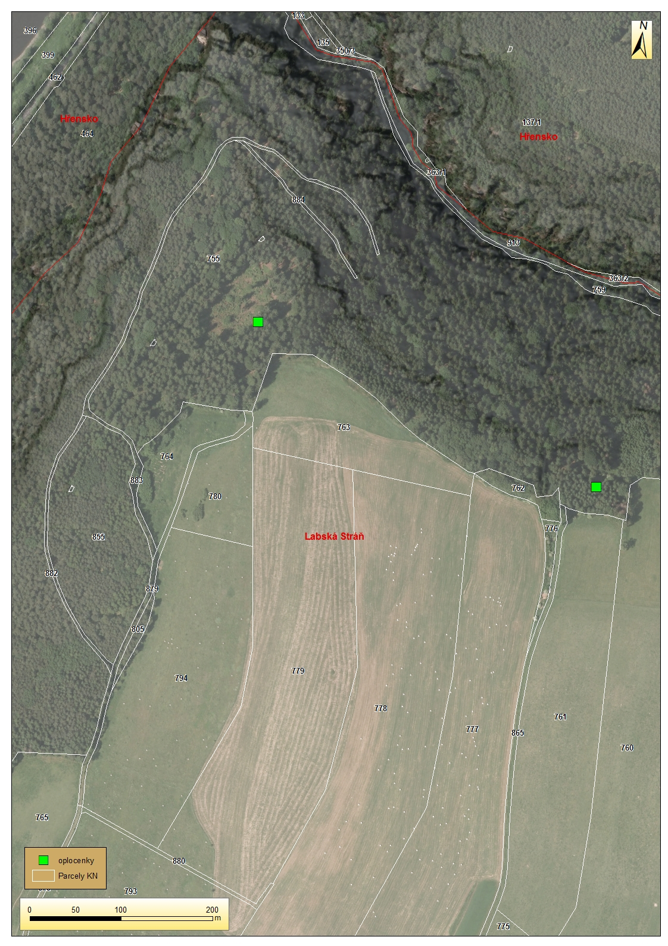

**Oplocenky Pavlínino údolí**

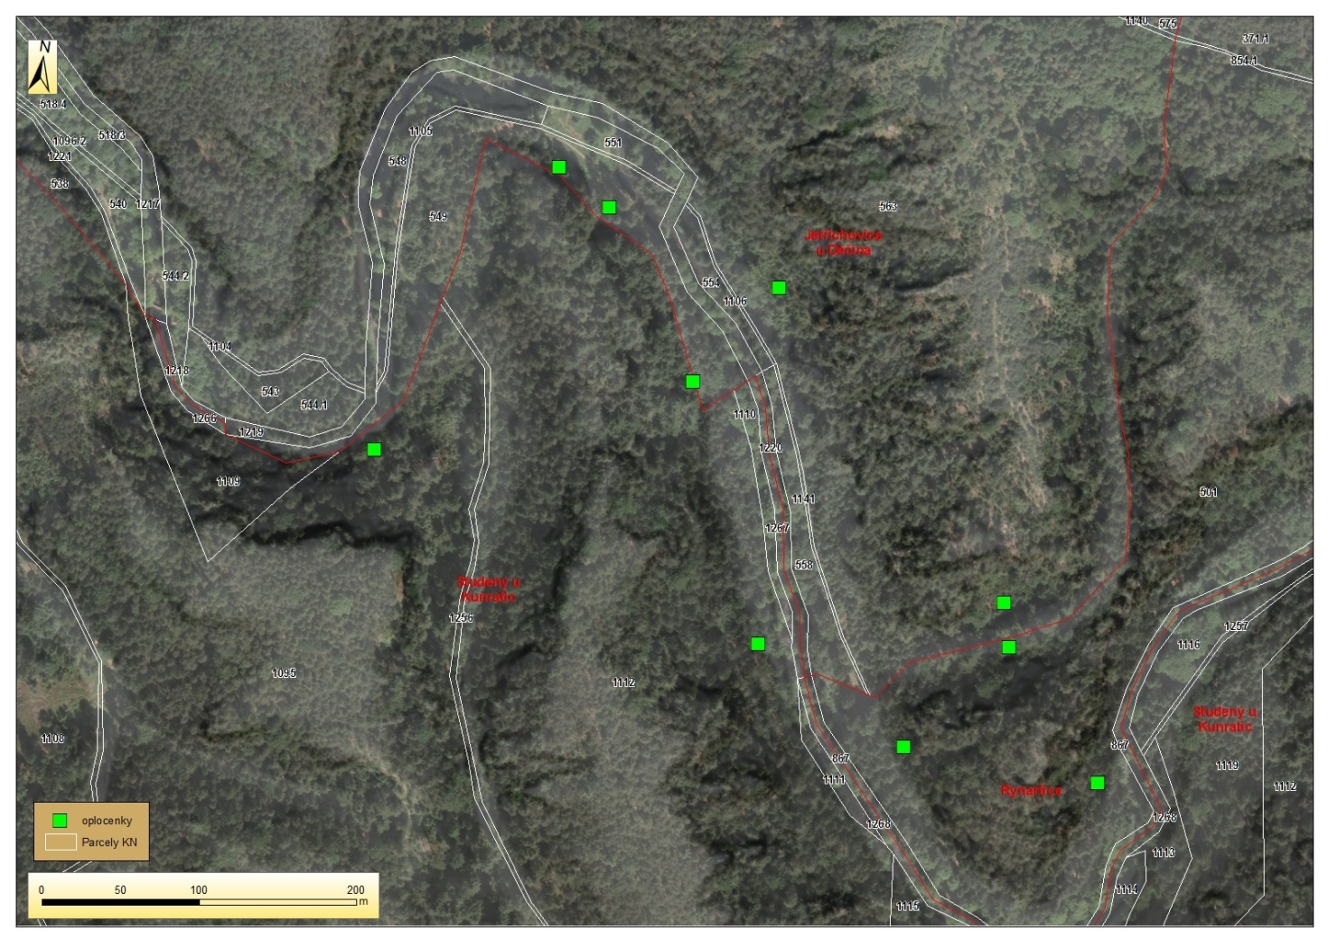

**Oplocenky PR Maiberg**

**;**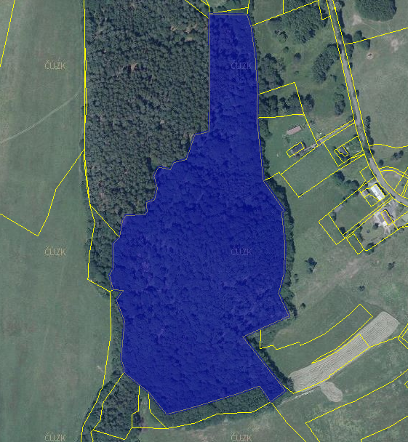

**Oplocenka Čabel**

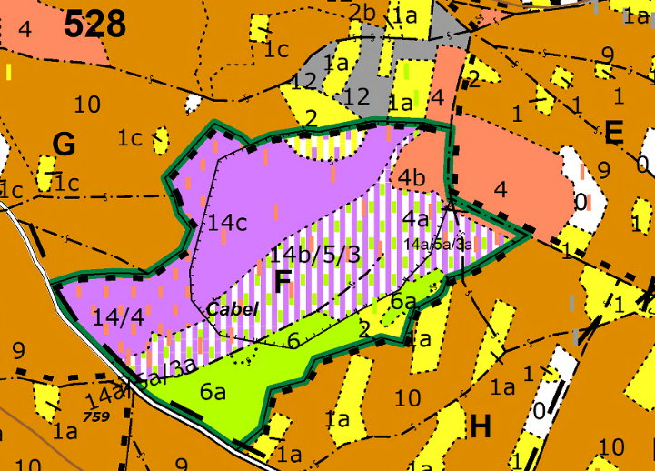

**Oplocenky LČR**

